**Automatización Conciliación PS-FI**

**NOTA: Al ejecutar los archivos, asegurarse de eliminar los archivos antiguos o guardarlos en una carpeta distinta. NO ELIMINAR LOS ARCHIVOS: ConciliacionPS.bas, ScriptFinal.vbs, AutomatizacionPS3L.xlsm Y AutomatizacionPS0L.xlsm**

**Archivo ScriptFinal.vbs: Archivo que contiene Script para extraer los archivos de SAP**

**Archivo ConciliacionPS.bas: Archivo que contiene Algoritmo VBA para correr la macro de las conciliaciones**

**Archivos AutomatizacionPS3L.xlsm Y AutomatizacionPS0L.xlsm: Archivos de Excel xlsm (habilitados para macros) que contienen las macros respectivas de cada una de las conciliaciones de los libros**

**SI EN ALGÚN MOMENTO DE LA EJECUCIÓN LE APARECE ESTE MENSAJE, CLIC EN PERMITIR**

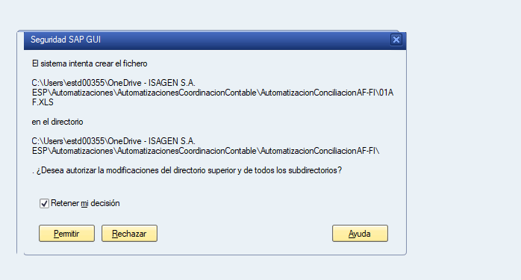

**Links de videos:**

[Automatización Conciliación PS-FI-20230614_100151-Grabación de la reunión.mp4](https://isagen-my.sharepoint.com/:v:/g/personal/estd00355_isagen_com_co/EZWB-F_95k5Hnq4lBlJFSAwB_l365hgcsWHOAyneK_qPwg?e=Sh9Lc3&nav=eyJyZWZlcnJhbEluZm8iOnsicmVmZXJyYWxBcHAiOiJTdHJlYW1XZWJBcHAiLCJyZWZlcnJhbFZpZXciOiJTaGFyZURpYWxvZyIsInJlZmVycmFsQXBwUGxhdGZvcm0iOiJXZWIiLCJyZWZlcnJhbE1vZGUiOiJ2aWV3In19)

[Reunión con JUAN CAMILO IGUARAN FERNANDEZ-20230705_115300-Grabación de la reunión.mp4](https://isagen-my.sharepoint.com/:v:/g/personal/estd00355_isagen_com_co/EVU9VJ16BJ5KnKuXx6TG6OcBDB9lnNhuAUDtOaPUSU0qug?e=mBDMbf&nav=eyJyZWZlcnJhbEluZm8iOnsicmVmZXJyYWxBcHAiOiJTdHJlYW1XZWJBcHAiLCJyZWZlcnJhbFZpZXciOiJTaGFyZURpYWxvZyIsInJlZmVycmFsQXBwUGxhdGZvcm0iOiJXZWIiLCJyZWZlcnJhbE1vZGUiOiJ2aWV3In19)

**1.** Ingresamos a la ventana principal de SAP desde la Intranet

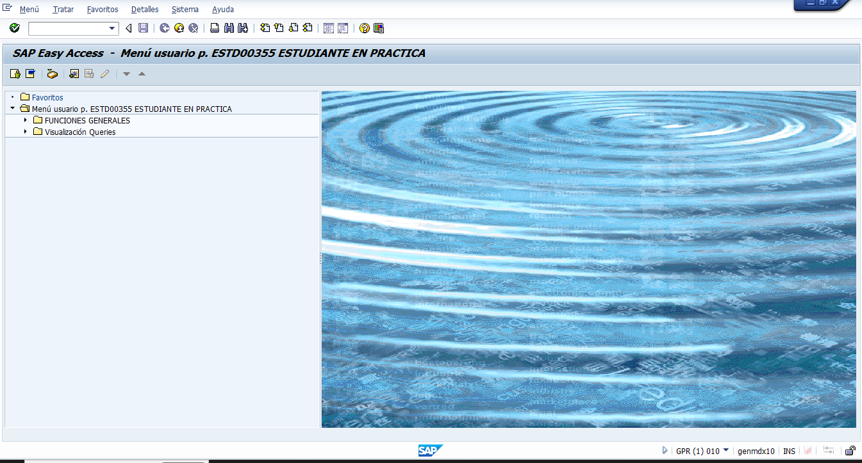

**2.** En la barra de búsqueda, poner el nombre de la transacción “S_ALR_87100190” y ENTER

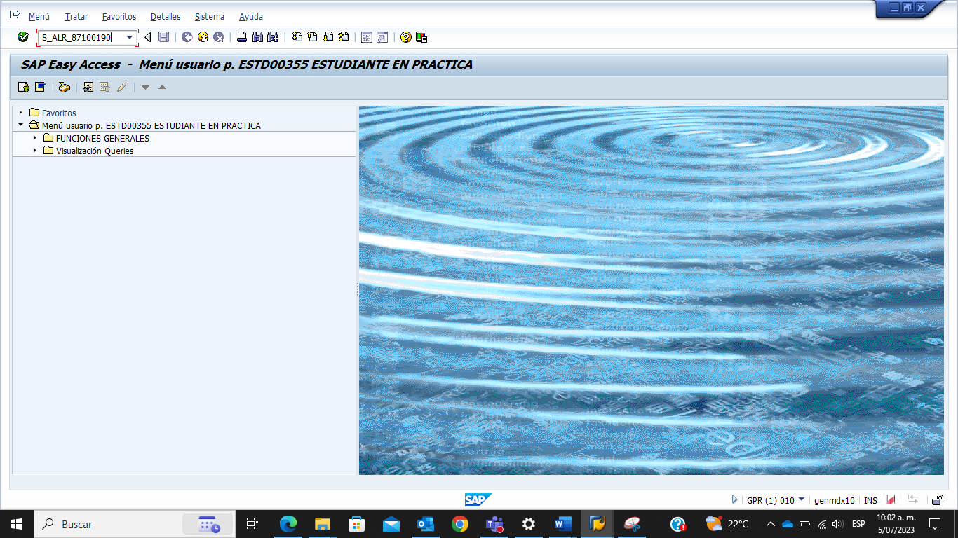

Acá pueden pasar dos cosas:

* **Que aparezca la siguiente vista**

Si es el caso, hacemos click en e botón de al lado del cuadro de texto

Lugo hacemos click en la sociedad “IGEN” --> ENTER

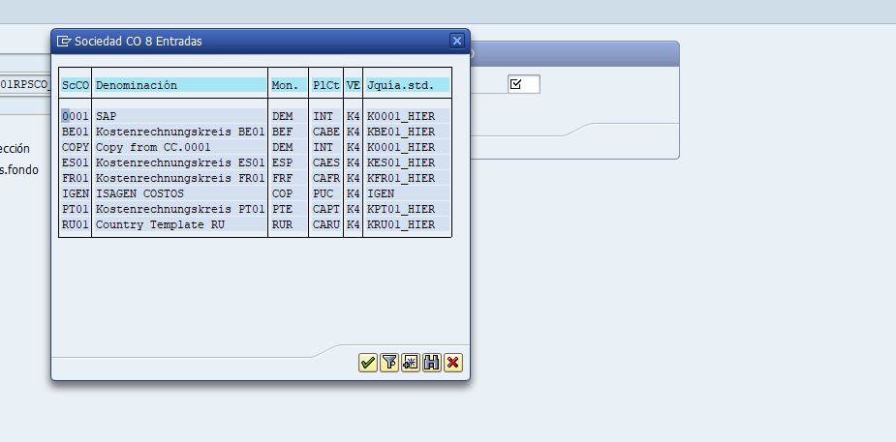

Enter de nuevo y aparecerá lo siguiente

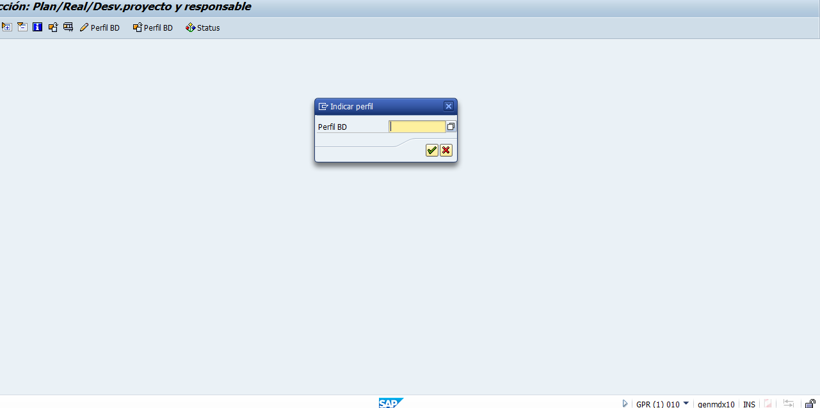

Click en el botón al lado del cuadro de texto



Aparecerá lo siguiente (ver imágen). Luego click en el perfil “000000000001” --> ENTER --> ENTER de nuevo

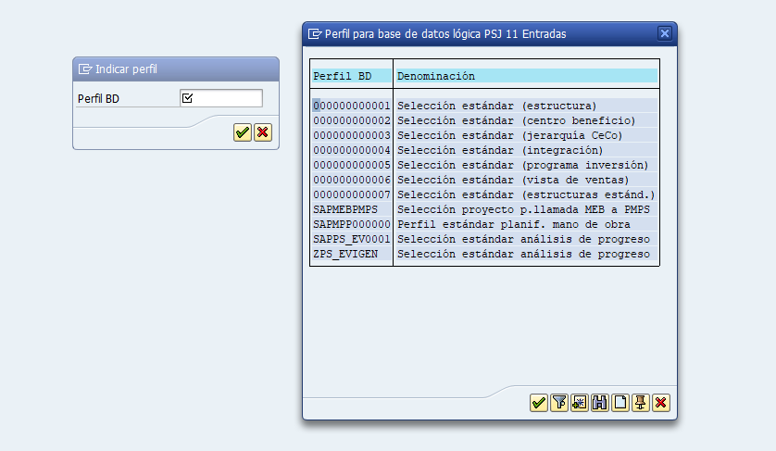

Aparecerá la siguiente vista

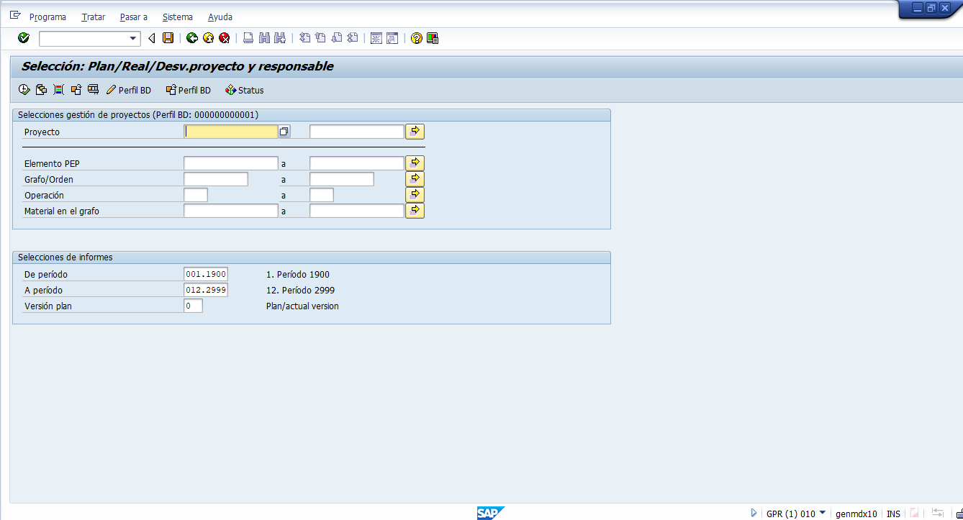

* **La segunda opción es que aparezca directamente la imagen anterior**



Aquí no hacemos nada y continuamos al paso 3

**3.** Parado en la ventana de SAP de la imagen anterior Ejecutar script “ScriptFinal.vbs” que se encuentra en la carpeta donde se encuentra este mismo instructivo para traer los reportes de SAP

**NOTA: SOLO INTERVENGA EN LA AUTOMATIZACIÓN CUANDO LE PIDAN DIGITAR DATOS, EN OTRO CASO, NO HAGA NINGÚN CLICK O UNDA NINGUNA TECTLA HASAT FINALIZAR LA EXTRACCIÓN DE LOS REPORTES**

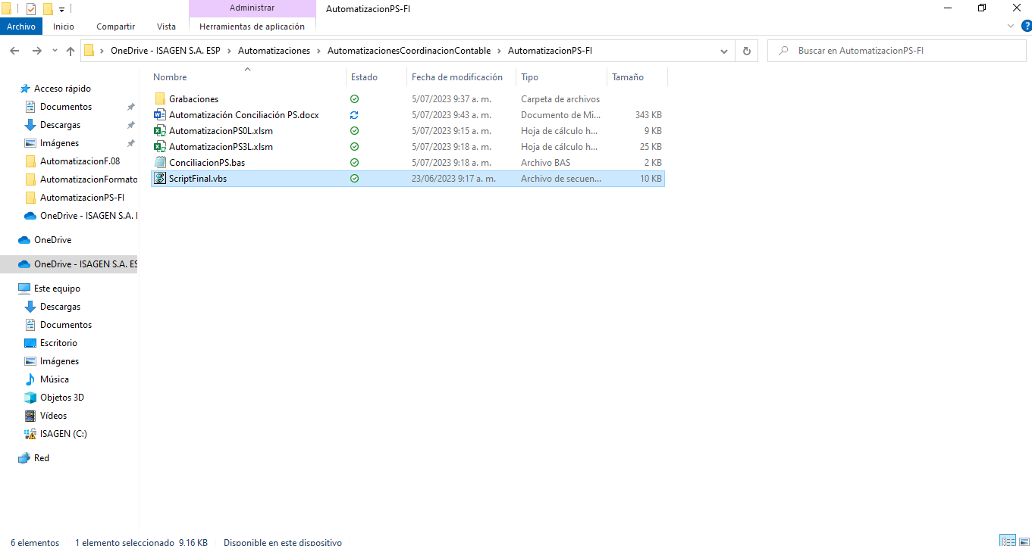

**4.** Al ejecutar el script, este le pedirá la fecha para sacar el reporte en el cuadro emergente, digítela (tal cual el formato como aparece en el ejemplo “MMM.AAAA”)

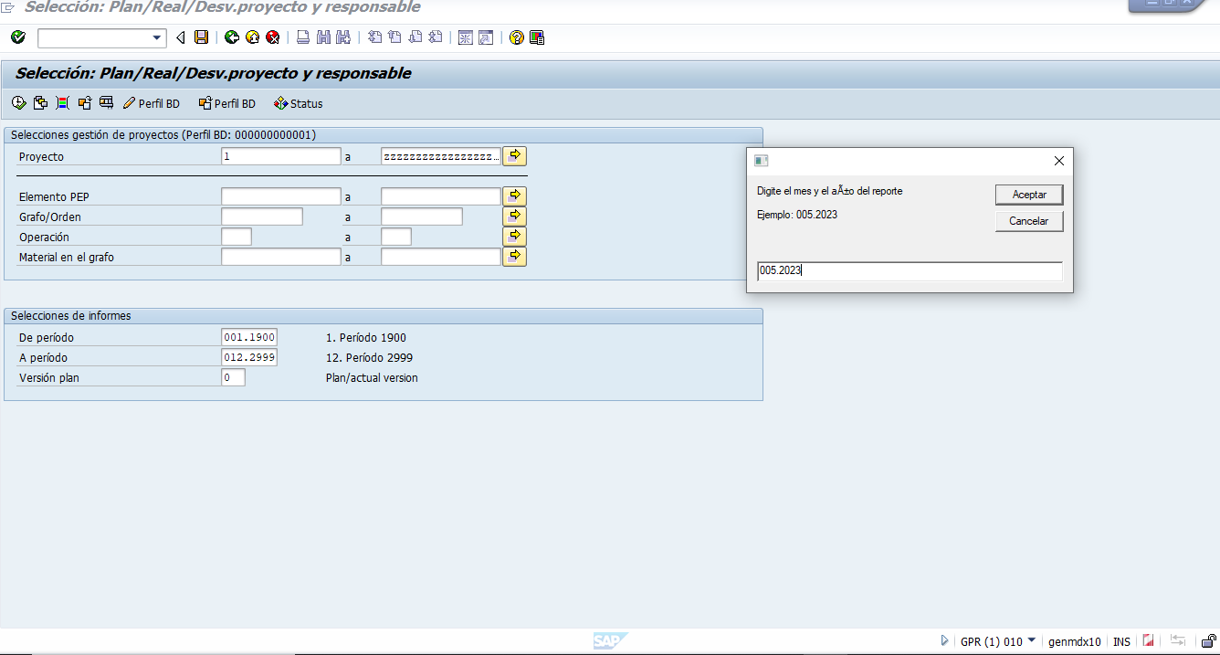

**5.** Luego le pedirá la ruta adonde irán guardado los pantallazos y los archivos

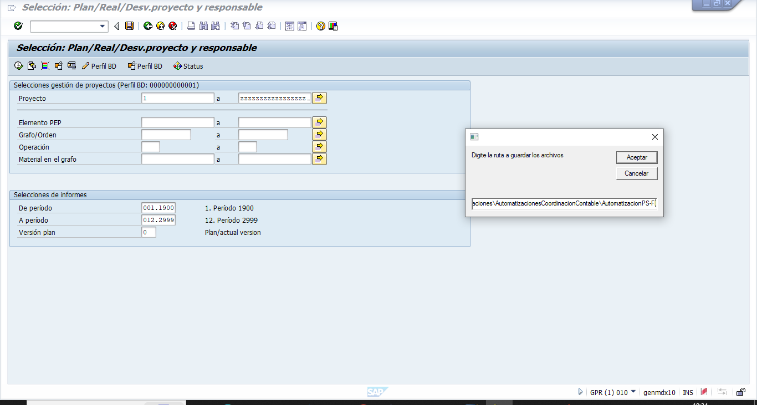

Espere mientras se ejecuta el Script. Esto tardará unos minutos

**6.** Ya el script sacó el reporte de PS, ahora sacaremos los de FI, para esto le pedirá el mes de comparación

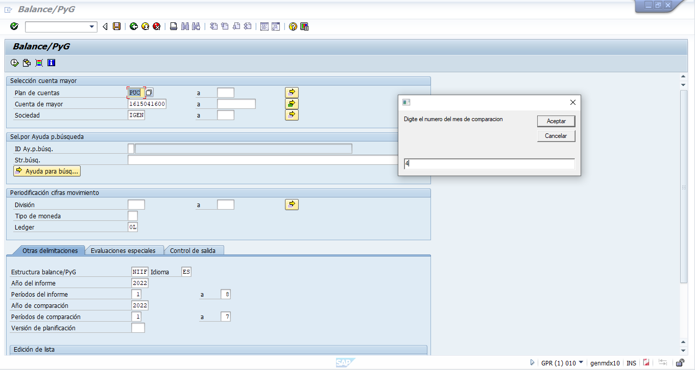

Al finalizar el paso anterior, en la ruta que digitó deben estar los archivos de Excel que trae SAP y los pantallazos

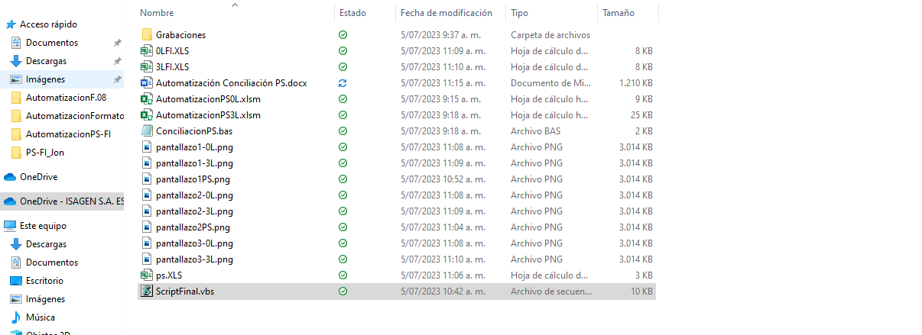

**CONCILIACIONES**

**1.** Abrir archivos “3LFI.XLS” “ps.XLS” y, “AutomatizacionPS3L.xlsm”

**Nota: En el archivo “AutomatizacionPS3L.xlsm”** **encontrará una hoja con el nombre “CO”, no le cambie el nombre a dicha hoja. Si anteriormente realizó una conciliación, asegúrese de eliminar las hojas antiguas y borrar el contenido de la conciliación antigua de la hoja “CO”. No Elimine la hoja “CO”**

Debe quedar de la siguiente manera:

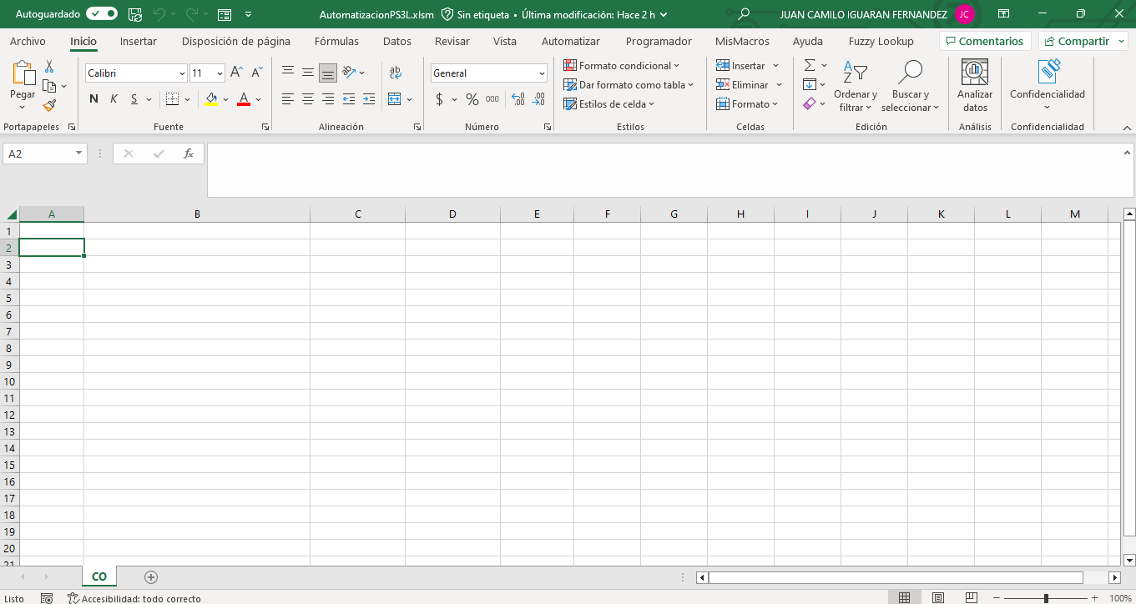

**2.** Copiar las hojas del archivo “3LFI.XLS” y “ps.XLS”en el archivo “AutomatizacionPS3L.xlsm”

Click derecho en la hoja --> Seleccionar “Mover o Copiar” --> Seleccionar el libro destino (“AutomatizacionPS3L.xlsm”) --> “Aceptar”

**Nota: Este paso se realiza con los dos archivos (“3LFI.XLS” y, “ps.XLS**”**). Ver imágenes debajo  
Si anteriormente realizó una conciliación, asegúrese de eliminar las hojas antiguas y borrar el contenido de la conciliación antigua de la hoja “CO”**

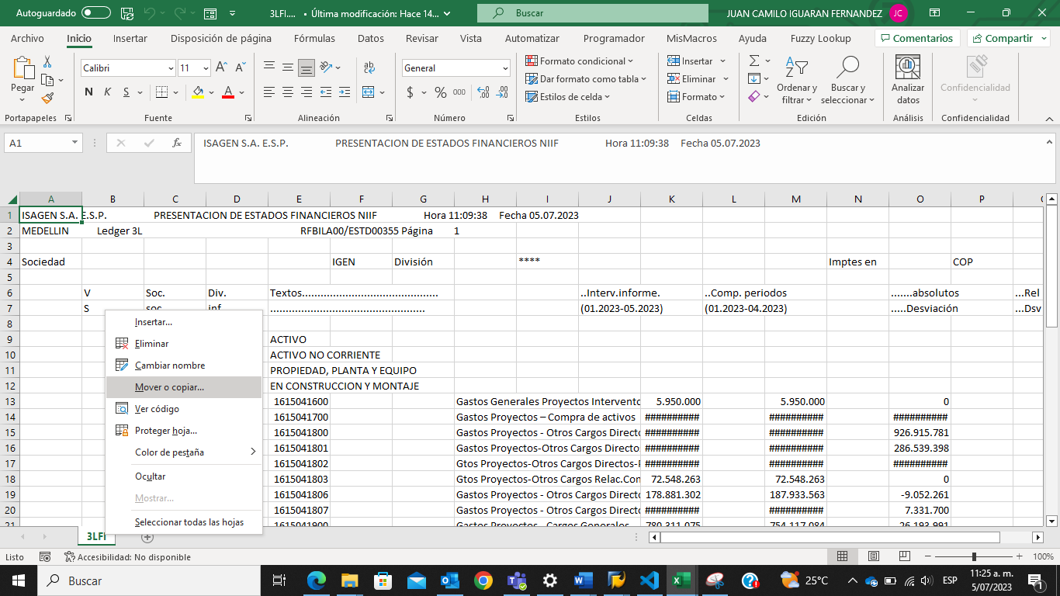

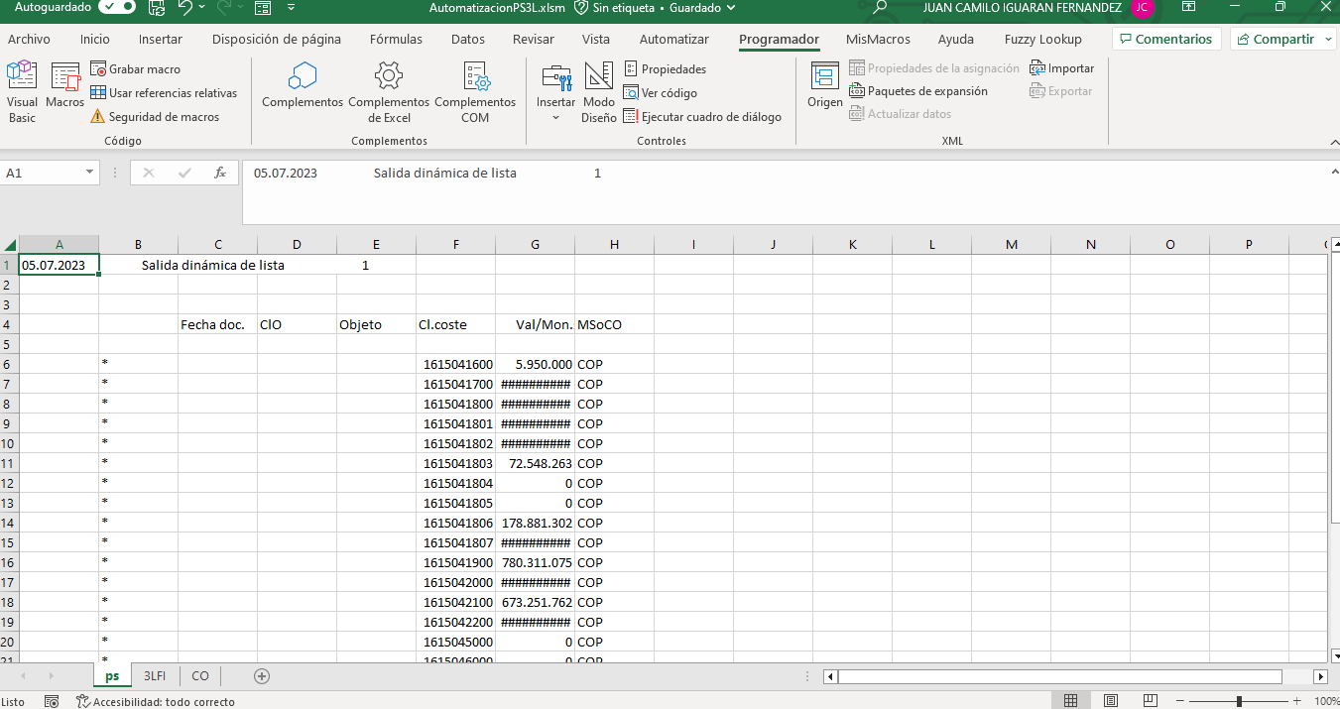

**3.** Organizar el orden de las hojas. De primero, va la hoja “3LFI”, de segundo “ps” y de tercero “CO”

**4.** Copiar **TODAS** las cuentas de la hoja “ps” en **LA CELDA A2** de la hoja “CO”

**5.** Dirigirse a la pestaña de “programador” --> click en “Macros” --> Escoger “conciliacion” --> “Ejecutar”

**NOTA: Si no encuentra la pestaña programador, siga este corto video para activarla** [(1) Mostrar la pestaña Programador en Excel - YouTube](https://www.youtube.com/watch?v=HVe59TOMKqM)

**Para ejecutar la macro es NECESARIO ESTAR UBICADO EN LA HOJA “CO”**

4

3

2

1

La conciliación se debe haber realizado sin problemas

**Ahora, para la conciliación de 0L repita el mismo proceso de conciliación con sus archivos correspondientes (“0L.XLS”, “ps.XLS” y “AutomatizacionPS0L.xlsm”)**